UNIVERSIDAD MARIANO GÁLVEZ DE GUATEMALA

Parcial II Parte práctica
Sistema de estacionamiento
Curso | Programación II Sección C
Estudiante | Walter Isai Villagran Garcia
Carné | 9941-21-8603
Fecha | 19 de septiembre de 2026

Descripción del proyecto
La aplicación administra vehículos de un estacionamiento mediante una clase abstracta Vehiculo y las clases Automovil y Motocicleta. Utiliza ArrayList, HashSet y HashMap, además de validaciones, manejo de excepciones y cálculo polimórfico de costos. La sección PostgreSQL se desarrolla por separado mediante el archivo database/estacionamiento.sql.
Importante: reemplace cada espacio gris con la captura correspondiente antes de entregar el documento. Las capturas deben mostrar claramente los datos y resultados.

Evidencias del programa Java

Evidencia 1 Proyecto abierto en IntelliJ IDEA
Mostrar la estructura src, database, evidencias y README.
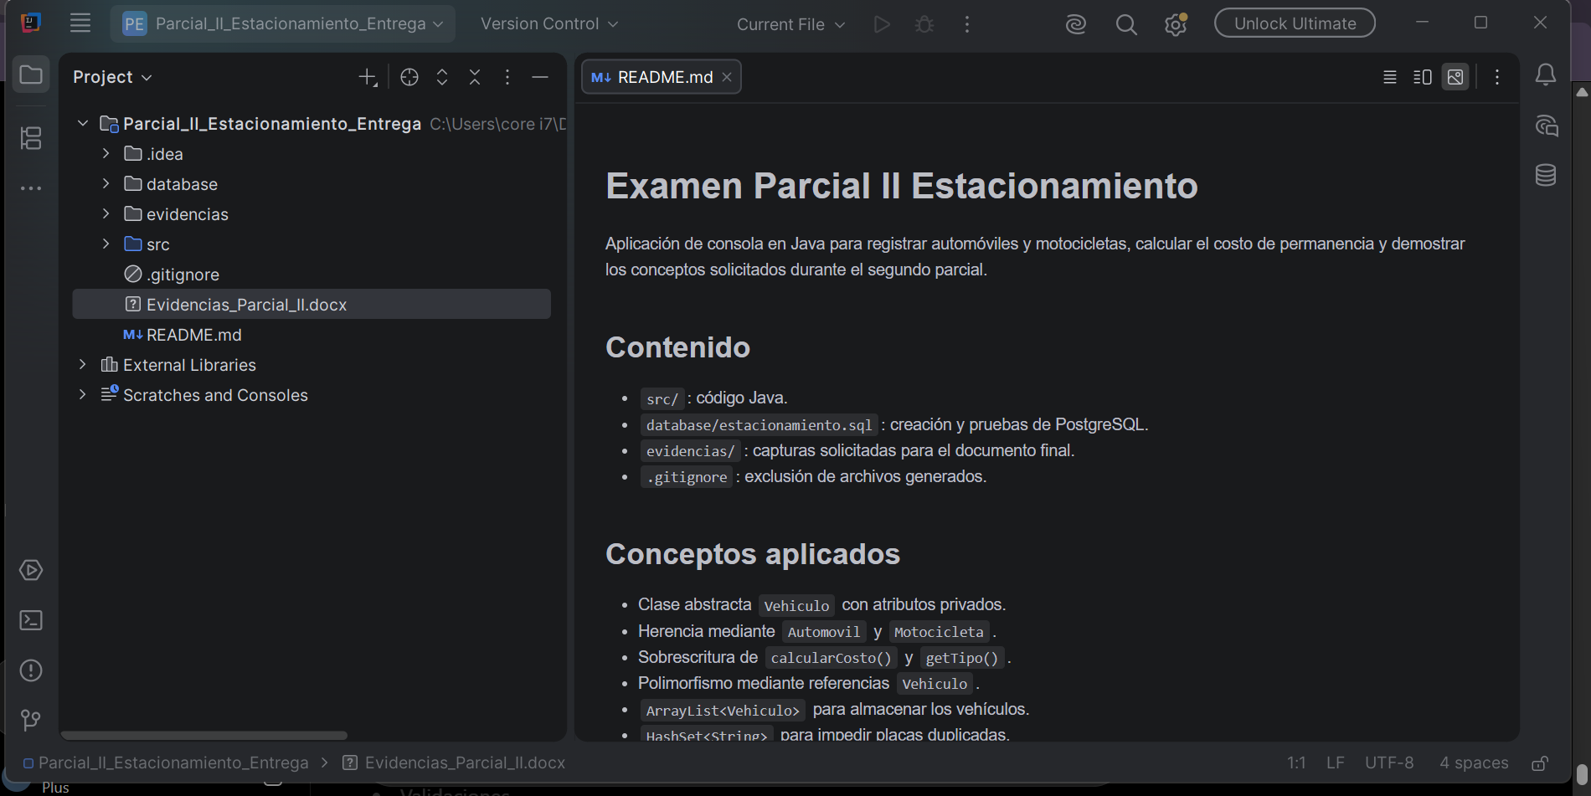

Evidencia 2 Ejecución correcta del programa
Mostrar el menú con las siete opciones.
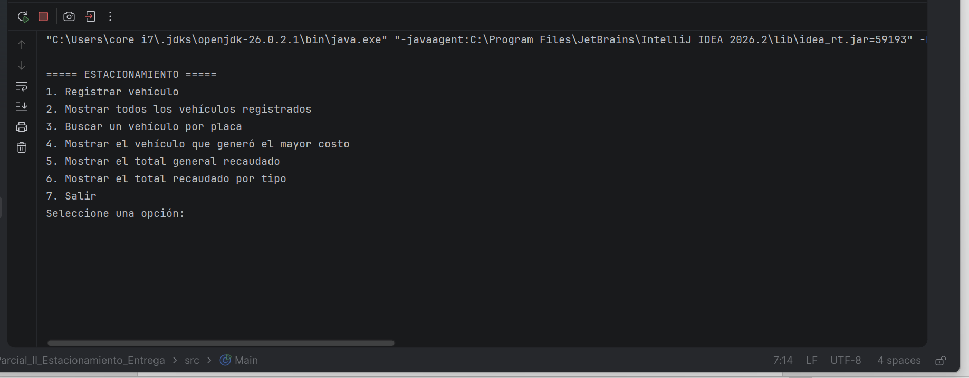

Evidencia 3 Registro de automóvil
Mostrar los datos ingresados y el costo calculado.
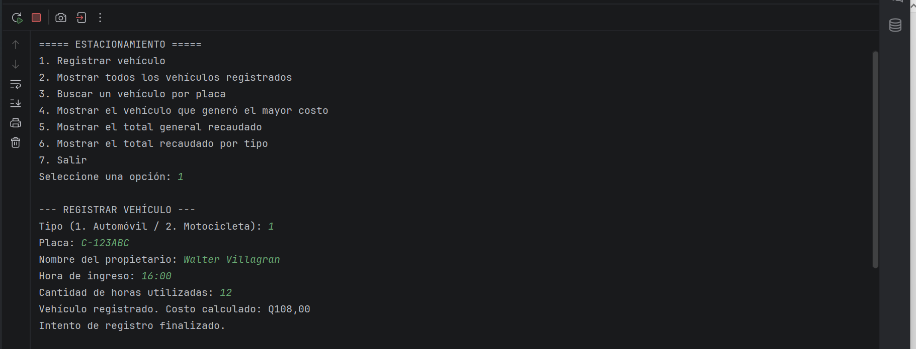

Evidencia 4 Registro de motocicleta
Mostrar los datos ingresados y el costo calculado.

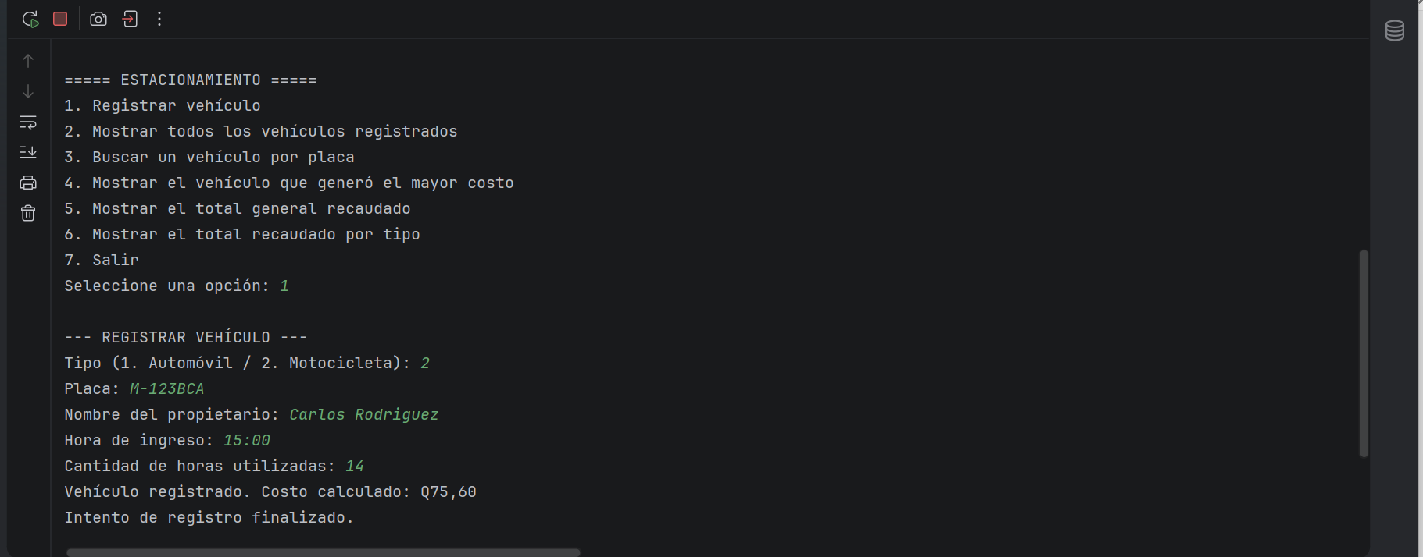Evidencia 5 Intento de placa duplicada
Mostrar el mensaje que impide registrar la placa repetida.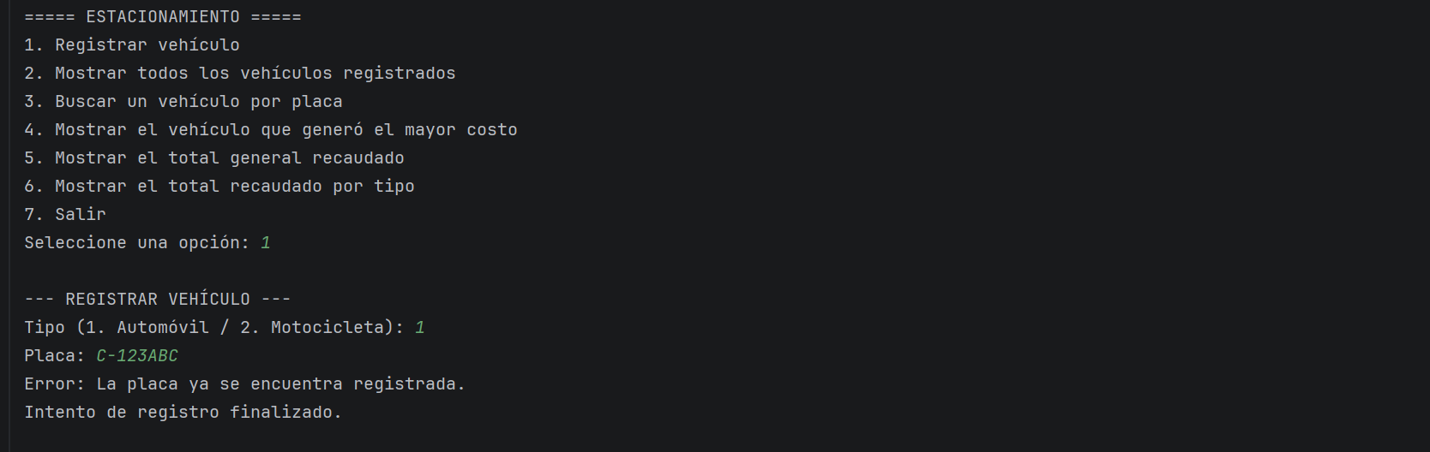

Evidencia 6 Búsqueda por placa
Mostrar la información del vehículo encontrado.

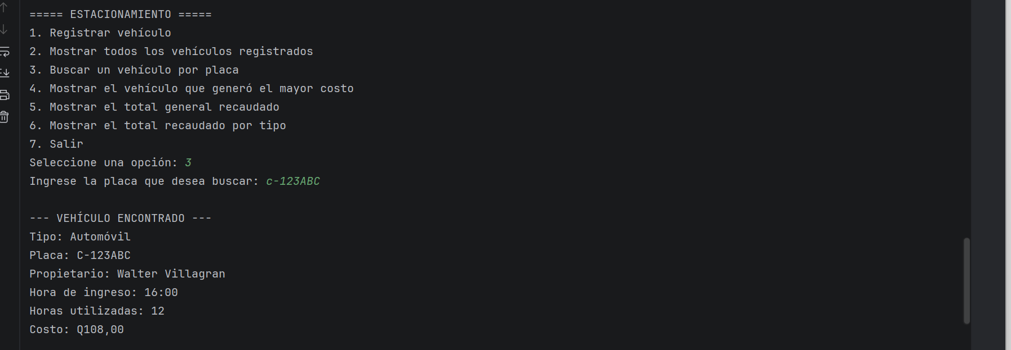Evidencia 7 Listado de vehículos
Mostrar placa, propietario, tipo, horas y costo.

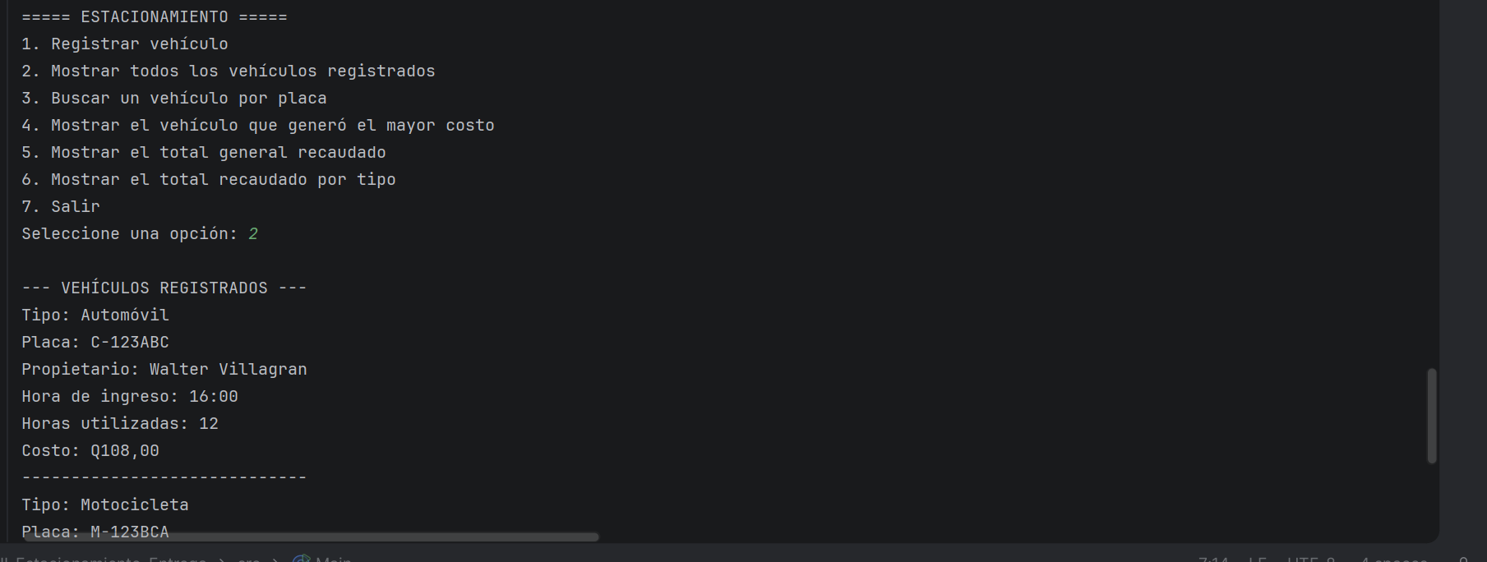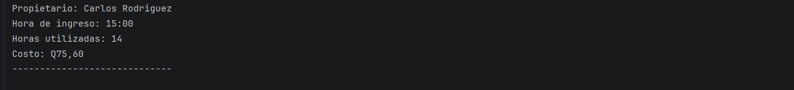

Evidencia 8 Total general recaudado
Mostrar el total calculado por el programa.

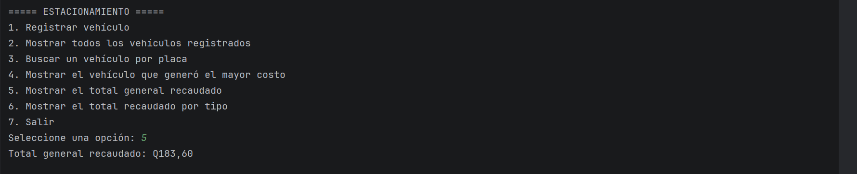Evidencia 9 Totales por tipo
Mostrar los totales calculados mediante HashMap.
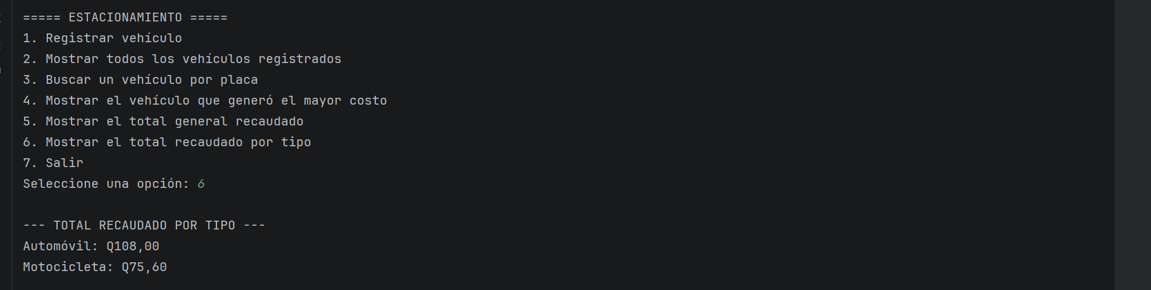

Evidencia 10 Manejo de entrada inválida
Ingresar un texto en horas y mostrar que el programa continúa.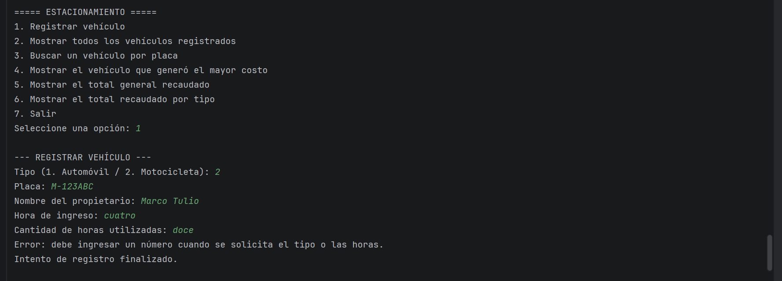

Evidencias de PostgreSQL

Evidencia 11 Base de datos parcial2_estacionamiento
Mostrar la base creada en pgAdmin.
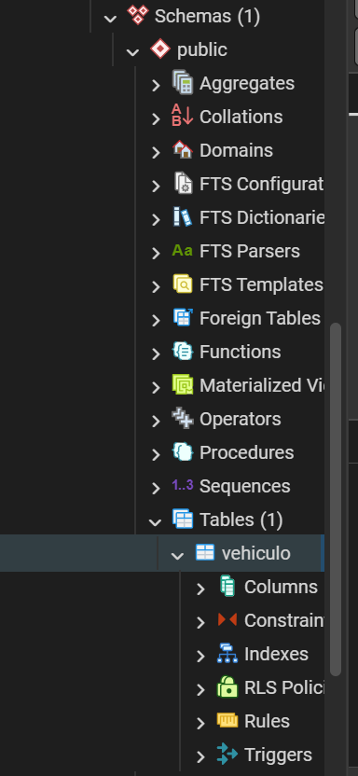

Evidencia 12 Tabla vehiculo y registros
Mostrar la tabla y los cinco INSERT realizados.

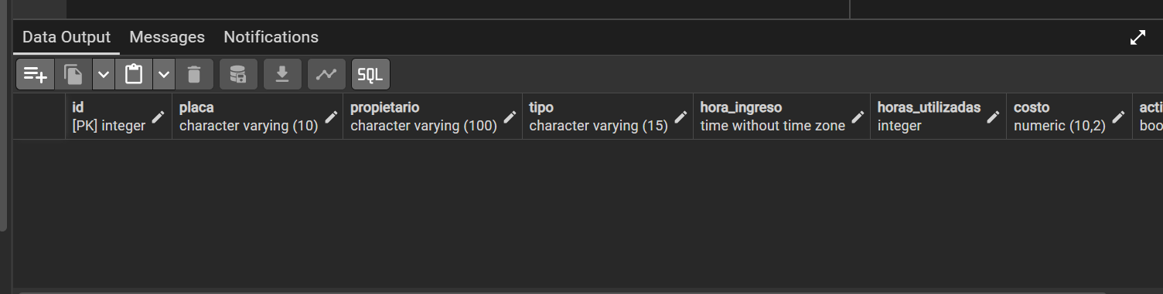Evidencia 13 Consultas SQL solicitadas
Mostrar consultas general, filtrada, por costo y ordenada.

